黄山日出图

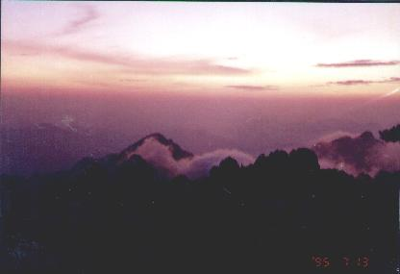
凡到黄山旅游的人们，莫不把看日出作为一大愿望。但并不是每一个人都那么幸运的。1995年7月，我携妻和子到黄山一游，与儿子有幸看到了黄山日出，并拍下了日出的过程，实为一大幸事、乐事。现拿出来与朋友们同赏。
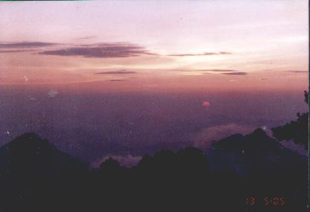
图1
图2
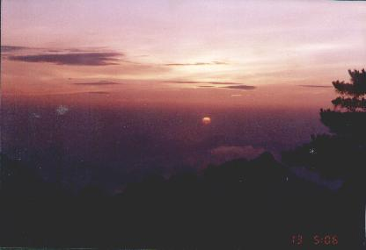
图3
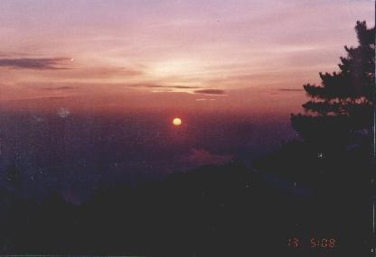
图4

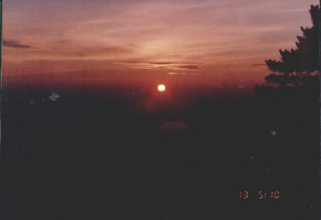
图5
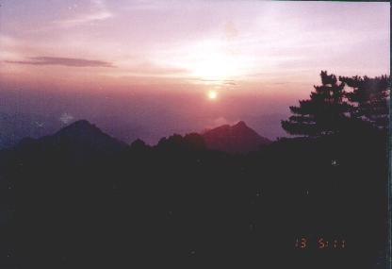
图6

发表于： 莲园原创文学网 http://www.lianyuan.net

